Профилактика безопасной езды на мототранспорте

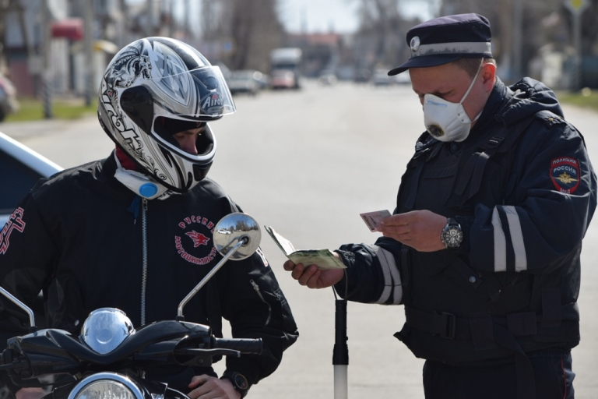

В связи с установившейся теплой погодой увеличилось число на дорогах таких транспортных средств, как мотоциклы, квадроциклы, скутера и мопеды, так же в связи с увеличением транспортного потока в летний период возрастает число ДТП с участием мототехники. Основными причинами ДТП являются слабая водительская дисциплина, управление мототехникой в нетрезвом виде, с превышением скоростного режима, без мотошлема, так же лицами не имеющим права на управление мототехникой. К тому же мопед, скутер, квадроцикл – это самые незащищенные виды транспортных средств, и даже незначительные столкновения, а иногда и просто падение, могут повлечь за собой серьезные последствия.
Скутеры, мопеды и мотоциклы — сегодня у подростков довольно большой выбор для развлечений. Но, не владея даже элементарными сведениями о правилах дорожного движения, несовершеннолетние выезжают на проезжую часть, что в итоге может привести к дорожно-транспортным происшествиям. К сожалению, родители, купив ребенку мопед, не принимают во внимание, что выезд на дорогу запрещен лицам, не достигшим 16-летнего возраста, и скорее всего, не знают, где именно катается их ребенок.
Согласно ст. 24.1. Правил дорожного движения Российской Федерации управлять велосипедом при движении по дорогам разрешается лицам не моложе 14 лет, а мопедом — не моложе 16 лет.
Управлять мотоциклами, мотороллерами и другими механическими транспортными средствами, могут только граждане, имеющие водительское удостоверение.
Водительское удостоверение на право управления мотоциклами, мотороллерами и другими мототранспортными средствами (категория "А") может быть получено лицами, достигшими 16 лет, на управление автомобилями – лицами, достигшими 18 лет.
Для вождения мопеда придется получать права категории «М». Закон вступил в силу с 2013года. В первую очередь, за подростками должны следить родители, ведь именно они и несут административную ответственность за своих несовершеннолетних детей.
Для того, чтобы разобраться, что же такое скутер, обратимся к Правилам дорожного движения. В пункте 1.2. ПДД изложены понятия таких видов механических транспортных средств, как мотоцикл и мопед.
Мотоцикл — двухколесное механическое транспортное средство с боковым прицепом или без него. К мотоциклам приравниваются трех- и четырехколесные механические транспортные средства, имеющие массу в снаряженном состоянии не более 400 кг.
Мопед – двух - или трехколесное транспортное средство, приводимое в движение двигателем с рабочим объемом не более 50 куб. см и имеющее максимальную конструктивную скорость не более 50 км/ч, или электродвигатель с номинальной максимальной мощьностью в режиме длительной нагрузки более 0.25кВт и менее 4кВт. К мопедам приравниваются велосипеды с подвесным двигателем, мокики и другие транспортные средства с аналогичными характеристиками.
Как видно из данных определений, понятия «мотоцикл» и «мопед» довольно емкие и охватывают все виды двухколесных механических транспортных средств. Так к какой же из приведенных категорий транспортных средств можно отнести скутер? Ответ очевиден. Если двухколесное механическое транспортное средство приводится в движение двигателем с рабочим объемом до 50 кубических сантиметров и имеет максимальную конструктивную скорость движения, определенную его технической характеристикой, не более 50 км/ч, то оно подпадает под определение мопеда. Порядок участия таких транспортных средств в дорожном движении и обязанности водителей мопедов оговорены в ПДД. Если же «скутер» оснащен двигателем с рабочим объемом до 125 кубических сантиметров, такое транспортное средство приравнивается к мотоциклу. Водители таких «скутеров» должны иметь водительское удостоверение категории «А1».
Мотошлем в обязательном порядке должны использовать водители и пассажиры как мотоциклов, так и мопедов и приравненных к ним "скутеров". Запрещается перевозить детей в возрасте младше 12 лет на заднем сиденье мотоцикла.
Необходимо разъяснить юным водителям и их родителям, законным представителям об ответственности за нарушение правил дорожного движения, какая мера наказания ждет несовершеннолетних.
Ответственность за административные правонарушения в области дорожного движения предусмотрена 12 главой Кодекса Российской Федерации об административных правонарушениях.
Водители мопедов и мотоциклов привлекаются к административной ответственности за нарушение правил дорожного движения на общих основаниях с водителями автомобилей.
За управление транспортным средством водителем, не имеющим права на управление транспортными средствами, предусмотрен административный штраф в размере от 5000 рублей до 15000 рублей (статья 12.7 КоАП РФ).
Родителям и законным представителям несовершеннолетних необходимо помнить, что они несут ответственность за своих детей до 18 летнего возраста. Несовершеннолетние достигшие 16 летнего возраста самостоятельно несут ответственность за причиненный вред на общих основаниях. В случае, когда у несовершеннолетнего в возрасте от 16 до 18 лет нет доходов или иного имущества, достаточных для возмещения вреда, вред возмещают полностью или в недостающей части его родителями (усыновителями) или попечителем.
Кроме того, родители (законные представители) несовершеннолетних могут быть привлечены к административной ответственности по статье 5.35 КоАП РФ за неисполнение родителями или иными законными представителями несовершеннолетних обязанностей по содержанию и воспитанию несовершеннолетних. Санкция данной статьи предусматривает предупреждение или наложение административного штрафа в размере от ста до пятисот рублей.
Водитель скутера, нарушивший правила дорожного движения (не надев шлем) может быть подвергнут административному наказанию. Шлем нужен чтобы продлить жизнь и сохранить здоровье водителя двухколесного транспортного средства.
Согласно пункта 24.8 ПДД «Велосипедистам и водителям мопедов запрещается: двигаться по дороге без застегнутого мотошлема (для водителей мопедов)».
Сохраним жизнь и здоровье детей, ведь они самое дорогое, что у нас есть!!!

